Cours du 11 septembre

INTRODUCTION ALGO & JAVA

Professeur : Benoit CHAUVET
contact@benoitchauvet.com

Nous allons voir :
- lignes de commande (shell)
- base de registre
- variable d’environnement
- réseaux (osi, http, serveur web)
- assembleur / compilation
- IDE

MDP : 7z5wL2Wz
(mdp sessions ordinateurs : @FCEQL1 )

SITES IMPORTANTS
Jmdoudoux clic (nb: bosse chez Oxyane où sont Guillaume et Florian)
Mon répertoire : Y:\ALEXIS bis\JAVA & ECLIPSE\Workplace_Alexis
Glossaire (thésaurus) JAVA: clic
Jmdoudoux listes et dictionnaire : clic
Explication diagramme et analyse : clic
Classes et constructeurs : clic

RACCOURCIS

- IMPORTER DIRECT les javal.util → CTRL + ESPACE
- \r\n\t → retour chariot + à la ligne + tabulation
- CTRL + 7 : mise en commentaire dans Eclipse
- windows + D pour le Desktop
- Autocomplétion : CTRL + Espace
- On peut créer un fichier .bat avec les instructions qui seront exécutées par la console lors de l’ouverture !
- CTRL + MAJ + ECHAP gestionnaire des taches
- CTRL + D pour pouvoir insérer un dessin de nous en texte.
- "windows" + R : ouvre la console
- "Windows" + tab : permet de créer un autre bureau
dans la console :
- "wmic cpu"
- "CD desktop" pour se placer sur le bureau
- "mkdir " puis nom, crée un dossier du nom choisi (« md » fonctionne aussi)

Ces lignes permettent respectivement :
- de créer un dossier CpuInfo
- d'y accéder
- de créer dedans un fichier txt.
Autres commandes :
Del + nom : permet de vider le contenu du fichier(nom)
rmdir + nom : permet d’effacer le fichier.
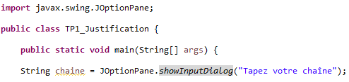
Ouvrir une boite de dialogue avec l’utilisateur

Pour comparer des strings avec charAt() on met des ’ ’ (et pas des « « )
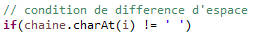

Nb : plusieurs styles de casse :
CamelCase (maFonction)
PascaleCase (MaFonction)
SnakeCase : (Ma_Variable_Decimale)

Ouvrir notre IDE Eclipse ; IDE = Integrated Development Environment
Désactiver correcteur orth :
window > preferences > general > editors > text editors > spelling
puis tu décoche "enable spell checking"

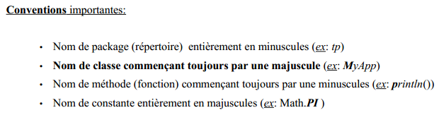

Conformément aux conventions, on nomme notre package :
com.afcepf.demo
Ceci respecte l’usage de mettre : pays.entreprise.projet.

Voir l’arborescence réelle (dans les dossiers) de notre projet JAVA (ATL+SHIFT+W) ;
Cela ouvre cette fenêtre :
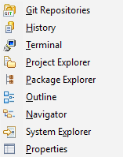
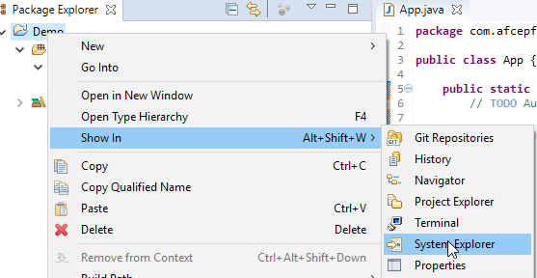
Le professeur préconise de faire deux choses en ouvrant un ordi :
1- Masquer les extensions dont le type est connu
2- Afficher les dossiers cachés
Ceci se fait dans l’onglet AFFICHAGE (cases à droite).

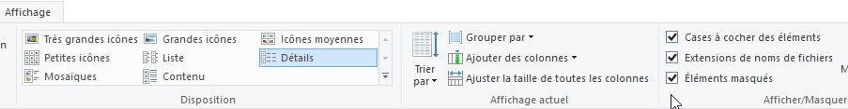
Sinon plus simple dans l’outil de recherche, ou dans les options plus « larges » (options avancées)
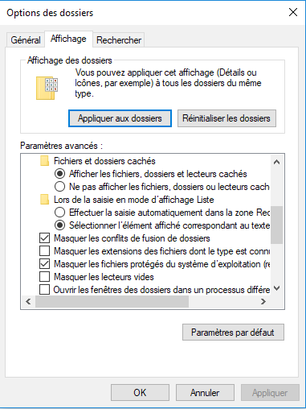

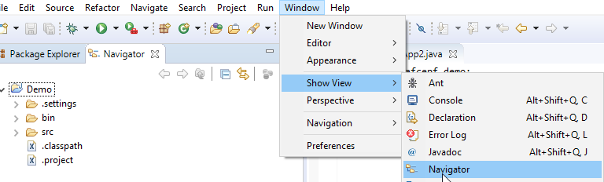
Pour voir l’arborescence des fichiers réels, dans Eclipse : window → show view → Navigator

Si l’on ne save pas notre code avant lancement, il y a une astérix à côté du nom du projet dans le titre de l’onglet Eclipse :
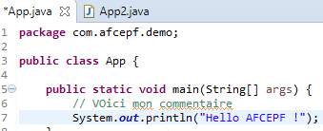

Si je lance le code, ce message proposant de lancer le code après l’avoir sauvegardé, apparaît :
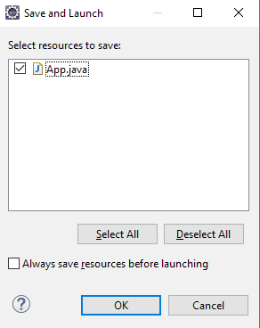
Il n’est pas complètement con de choisir de cocher la case en bas (Always save before launching).

Quant au compilateur (clic), il intervient sur le code source pour permettre d’obtenir un langage cible.
Cela permet de décrypter le langage selon la machine qui doit l’exécuter.

En JAVA, notre code source a l’extension .java
Avant tout chose, première étape de build (qui se crée avec JAVAC, pour JAVAComplilateur)
On obtient un bytecode → les fichiers ont l’extension .class
Ce bytecode est décryptable par une JVM : JAVA Virtual Machine.
La JVM a un classloader, elle contient l’exécutable JAVA.exe
Elle permet d’aller chercher les librairies, les ressources qu’on utilise dans le code.
Elle transforme au fur et à mesure de l’exécution, elle compile « juste à temps » (just in time).
On obtient un code exécutable !
Le JDK contient :
- les outils de développement (les exécutables, etc)
- le JRE (JAVA Runtime Execution)
- base class library
- JVM (JAVA Virtual Machine)
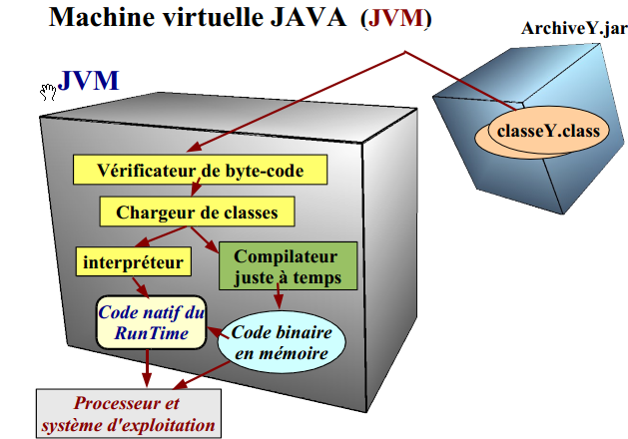
Le fichier « bin » continent les fichiers .class (dégueux à lire pour l’humain).
Fichiers en hexadécimal, codés sur deux octets (2x8 = 16).

Nb : un processeur à 2.4 GHz permet de faire 2.4 milliards d’opérations par seconde.

On ouvre la console (pas d’Eclipse mais générale) en entrant « cmd » → ouverture console.

Taper « var » puis ouvrir « modifier les variables d’environnement système »
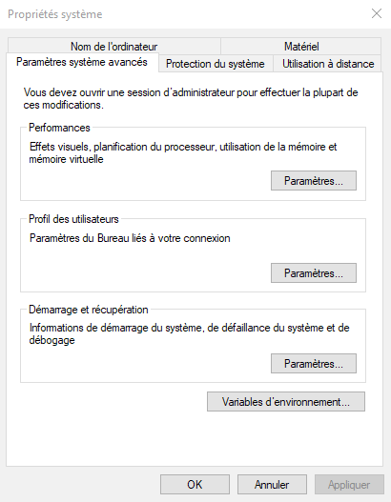

Variables d’environnement
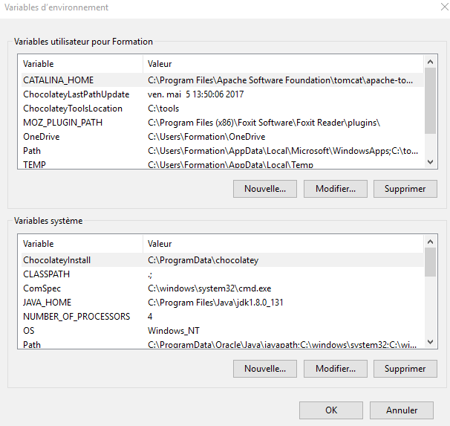
Dans variables systemes, dans PATH puis modifier :
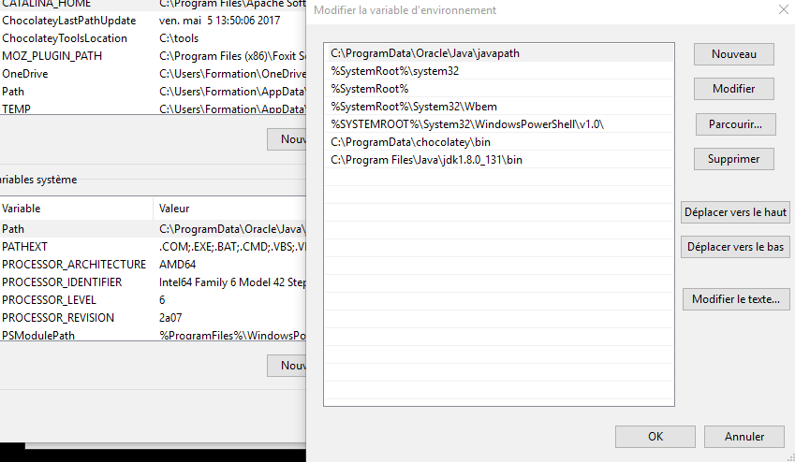
On peut voir ici les différents chemins accessibles directement dans la console (sans entrer tout le chemin d’accès, par ex dans la console taper « notepad » ouvre l’appli parce que c’est bien configuré ici dans les paths.

On a ici « Nouvelle » qui permet d’ajouter un raccourcis (en ajoutant le .exe de l’application qu’on vient d’installer ou du moins qu’on veut pouvoir lancer facilement).
Exemple on veut rajouter Notepad++
On identifie le chemin d’accès de l’appli :
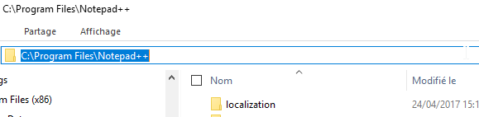
On le récupère via CTR+C :
C:\Program Files\Notepad++

On va désormais utiliser uniquement la console pour créer un programme JAVA
cd : change directory
cd .. → retourner au dossier précédent
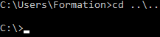

On crée avec commande « md » un dossier « java_manuel » puis on va dessus :
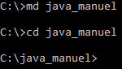

Si l’on veut que les sorties de la console soient dans un fichier (et non en console) :
> tot.txt
On referme la console, puis clic droit pour ouvrir en tant qu’admin
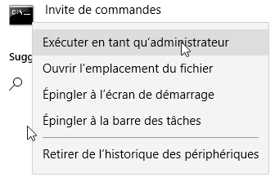

La ligne : C:\>notepad++ toto.txt permet d’ouvrir dans notepad++ toto.txt
ALT F4 = CMD + W sur mac.

Utilisation du « pipe »
On crée ainsi un fichier texte vide
Ouverture du fichier dans notepad :

On écrit un programme à la main :
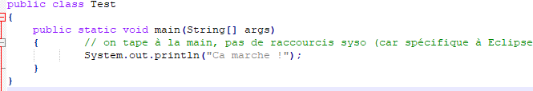
On ouvre le compilateur
Il faut distinguer les erreurs de compilation, de celles d’exécution !
Del + nom : permet de vider le contenu du fichier(nom)
rmdir + nom : permet d’effacer le fichier.

ASTUCE IMPORTANTE :
On peut créer un fichier .bat avec les instructions qui seront exécutées par la console !

Regedit contient toutes les informations de paramètres des logiciels !!
A garder en tête, méga utile.
On peut créer sa propre extension.
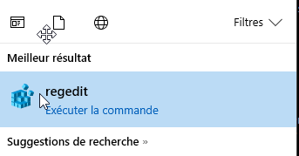

On revient à la console,
On édite notre programme

Exercice 1 :
Faire un programme donnant tous les paramètres entrés en paramètres.
On crée le document et on l’ouvre dans notepad++
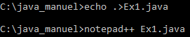

On édite ensuite selon les instructions désirées
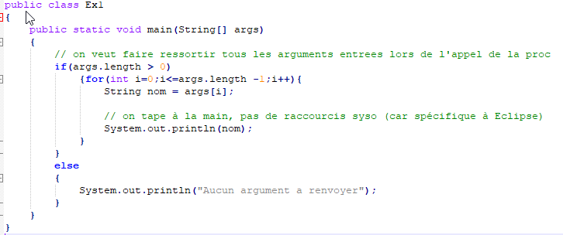
Ensuite, on compile puis on lance avec des paramètres, et HOP :
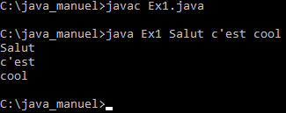

Faire une TODO LIST !!
On écrit TODO en commentaire, puis sur Tasks (ci dessous) :
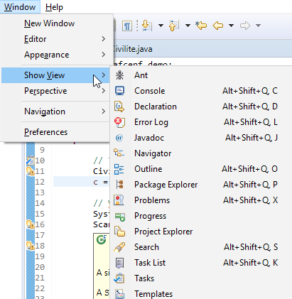

On a une liste cliquable, qui nous renvoie vers l’endroit du TODO concerné !!

Exercice 2 :
On doit entrer un Nom ?
On a alors « bonjour Nom » qui s’écrit,
Puis une partie de pierre feuille ciseau est lancée,
On demande 0,1 ou 2 (p, f, c).
On affiche le résultat de la manche : Nom : P / Ordi : C
Affichage : Nom gagne !
Affichage score total : Nom 1 – 0 Ordi
Trois sets gagnants, le premier arrivé à trois points gagne.
Rejouer ? (o/n)

Tirage d’un nombre aléatoire entre 0 et 2 (et pas 3!):
On importe d’abord import Java.util.Random (autocomplétion);
Puis on tire
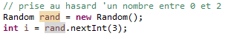

En effet le paramètre donne plutôt la longueur des cas (0,1 et 2 → trois cas!)

Quant au type Enum (clic)

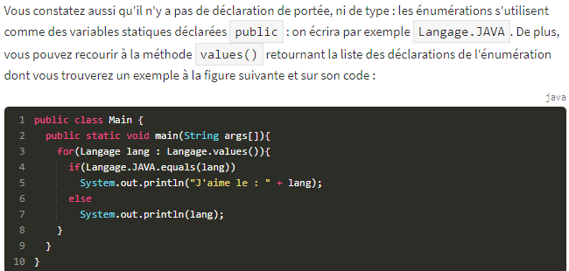

Comparer des Strings ne se fait qu’avec .equals, pas avec « == ».

Changer le repertoire Eclipse
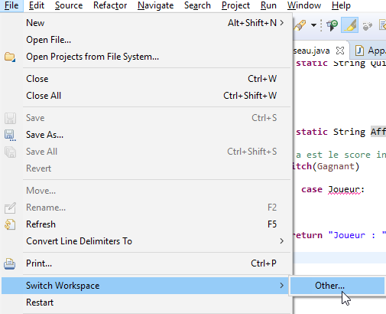

Charger un projet existant :
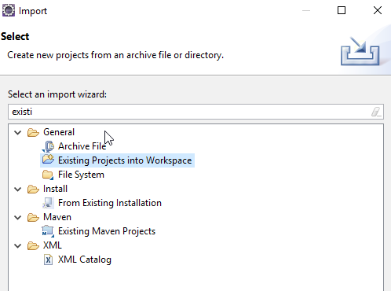
On importe en choisissant le chemin (dossier entier)
Il est intéressant de choisir « copier les projets dans le workspace ».
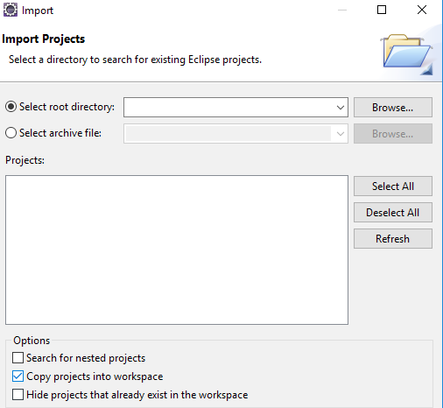

POO : programmation orientée objets
Un objet est une instance de classe.
Un objet possède des attributs et des méthodes.
PAR CONVENTIONS :
Les attributs commencent par des minuscules :
Prenons l’exemple de l’objet voiture :
- attributs :
couleur → string
marque → string
modele → string
immatriculation → string
nbPlaces → int
nbPortes → int
cylindree → int
puissance → int
couleur → string
anneeEmission → int
estDemarree → boolean
- méthodes :
demarree()
acheter()
accelerer()
freiner()
puissanceCourante
niveauEssence
accelerer() joue sur plusieurs attributs (puissance, cylindrée → paramètres de lecture), pour calculer la consommation d’essence et la vitesse courante (paramètres d’écriture).

Il faut strictement interdire l’accès à un attribut de l’extérieur (attributs private).
L’encapsulation différencie le privé et le publique, i.e ce qui est inaccessible ou accessible de l’extérieur de l’objet : les méthodes sont publiques, les attributs sont privés.
On peut renvoyer via un geteur un attribut d’un objet (mais ça n’en renvoie qu’une copie). Ce sont toujours des méthodes de lecture.
Méthodes publiques :
getVitesse() → int
getNiveauEssence() → int
Par convention on met en minuscule le début (get) et exactement le nom du paramètre à renvoyer, avec majuscule au début.
Get : Read
Set : Write
Une méthode Set, un seteur permet donc d’écrire, par exemple :
setCouleur(couleur:String)
- simplification
- partie publique / privée
- évolutivité
- robustesse

Attributs & méthodes sont les membres d’une classe.
Instanciation (clic) : mécanisme de créer un objet à partir d’un exemple, ex le scanner. Ex : Twingo est instancié par la classe voiture

On retourne sur Java et on crée project ConceptsObjet

Boucle for avec autocompletion (ctrl +espace) :
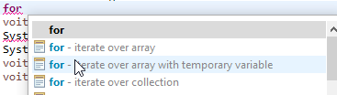

Cela donne :
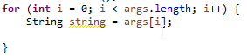

Quand on crée une classe, on fait dans l’ordre :
1. Attributs
2. Constructeur
3. Méthodes
Un constructeur (abrév : ctor) n’a ni void, ni type de retour : il est public et on sait à quoi s’attendre.
Même nom que la classe, et PAS de type de retour.

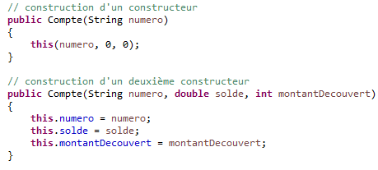

Logique binaire : à relire ici

TP - la banque:
Phase 1 :
Une banque doit gérer des comptes bancaires afin d’effectuer des opérations courantes : retraits, dépôts, virements.
Un compte est identifié par un numéro ; lors de l’ouverture du compte, le gestionnaire définit une autorisation de découvert.
Nb : on ne parle pas encore du titulaire du compte.
1- Modéliser un compte bancaire
2- Créer un projet « banque » (package : com.afcepf.banque)
3- Implémenter un compte bancaire
4- Implémenter une classe de tests pour les opérations courantes (avec affichage console).

Phase 2 :
un client peut avoir plusieurs comptes
un client a un numéro, un nom, un prénom.
1- Il faut implémenter une classe Client
2- Mettre à jour la phase de tests

On va devoir créer une méthode au niveau du client, qui s’appellera ajouterCompte(c:compte).
On va créer des comptes dans la phase de tests (cpt1, cpt2, cp3)
Puis l’on va créer des clients : Client clt1 = new Client
On prend ensuite les clients et on leur ajoute des comptes.

Créer une méthode getDescription() qui renvoie du string avec la liste des comptes du client, avec le buffer pour concaténer.

Générer automatiquement des parties de code utiles, soit par clic droit directement dans le code, soit Source.

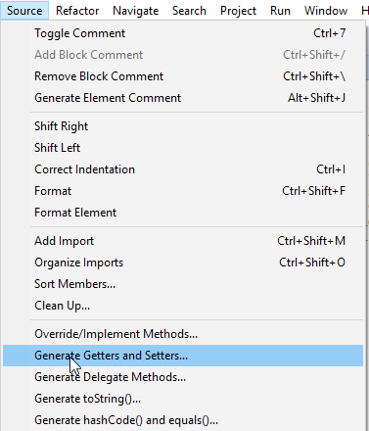

Random.nextIn()
Random.nextInt(int bound)
The method call returns a pseudorandom, uniformly distributed int value between 0 (inclusive) and n (exclusive).

LES COLLECTIONS
ArrayList<type>
Ajout : add(element)
Lecture : get(index)
Supprimer : Remove(index)

Boucle For Each :
for(Voiture v : cars) se lit : « for each Voiture v in cars »

La classe Voiture contient l’objet roue.
Chainage des constructeurs

Astuce : if(c != true) se lit si c n'est pas égal à true
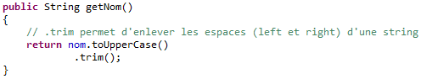

On a vu les ArrayList<> mais il existe d’autres listes : les SortedList (trie automatiquement), les Stack (pile LIFO), les Queue (FIFO)

Les collections :
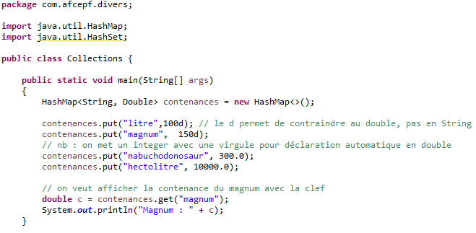
Le hashmap interdit les doublons, donc pas besoin de vérifier dans le cas de ajoutCompte (par ex).
On ne peut itérer sur une hashmap, donc on passe par comptes.values()

Conversion (parse)
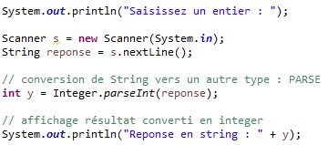

Exceptions :
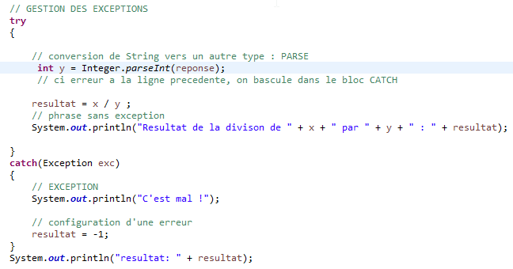
Lancer avec 0 donne :
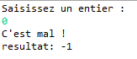

On peut gérer le type d’exception :
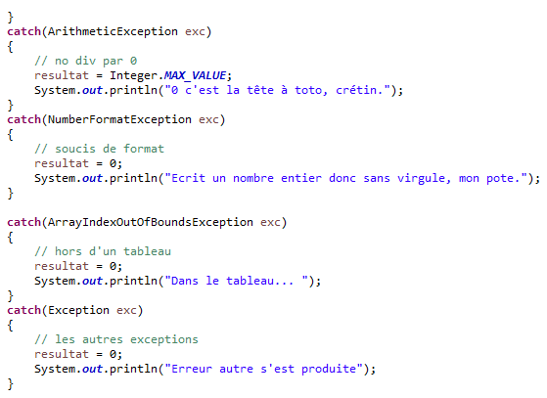

La classe Exception affiche un message de type string, et possède la méthode getMessage qui renvoie un string.
Exception (message : string)

LES FLAGS
On pose un boolean qu’on initialise à FALSE, et on boucle tant qu’il ne passe pas à TRUE (chose qui ne se passe que quand condition remplie évidemment).
Un throw arrête autant qu’un return au niveau de la méthode.

Clic OCR :
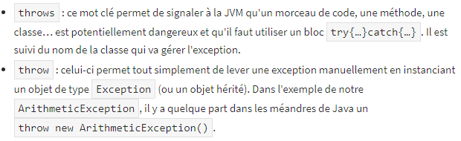
throws Exception : au niveau du static void
throw new Exception : au niveau
Pas de throws sur un main, on y affiche des messages (syso exc.getMessage()).
Il faut bien découper les responsabilités de chaque classe.

Cours du 19 septembre
La déclaration d’une variable doit se faire au bon endroit (selon l’utilisation qu’on en fait) ; déclaration dans une boucle, dès sortie de la boucle il y a décompilation (i.e effacement de la donnée).

Il y a les types primitifs (valeurs) et les types références (objets, exceptions, classes).
Une nouvelle instance de référence est stockée sur le tas (heap), alors qu les types primitifs sont créés dans la pile (stack).

Quant à la RAM, on y accède avec une adresse,
On garde juste l’adresse et un pointeur permet d’accéder aux données dans la RAM.
On doit se poser la question de savoir si l’on travail sur un nouvel objet ou sur une référence à un objet déjà existant.

Quant aux strings :
Objet particulier, en effet elle possède de nombreuses méthodes, est de taille variable..
On lui alloue un minimum de mémoire, puis si on la concatène la mémoire allouée varie (augmente).

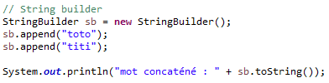

On définit un attribut de classe avec le mot clef static (l’attribut est alors partagé par toutes les instances dans la classe) : cela est utile pour les valeurs communes à toutes les instances de la classe

Changer la majorité :
Personne.setAgeMajorite(16);
Et surtout pas : p.setAgeMajorite(16); (autorisé mais hérésie)
Il existe des classes entièrement statiques (comme Math() ), mais c’est exceptionnel.
Pour compter le nombre de fois ou a été appelée une instance, on peut ainsi initialiser une variable static compt = 0 et l’incrémenter à chaque fois qu’on crée par exemple une personne ; on met ainsi une variable statique qu’on incrémente à chaque fois qu’on passe par le constructeur.
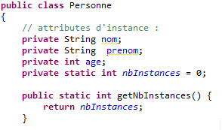

A propos des variables static clic
Dans le code de la banque, on ajoute la déclaration des variables static
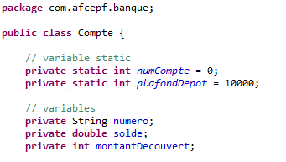

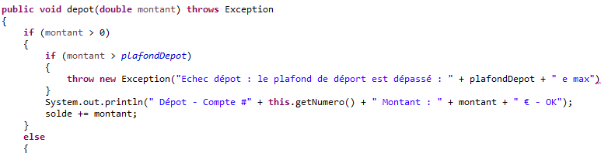
Puis ajout du code dans la fonction Depot :

En fait on a changé :
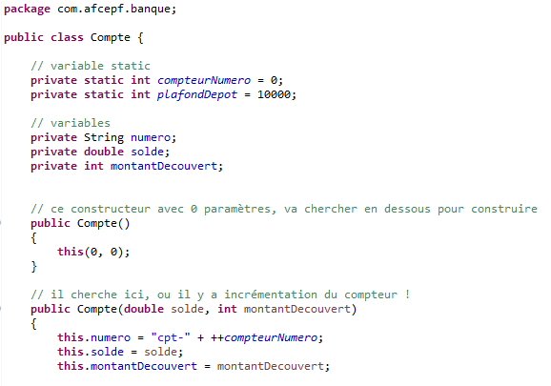

Prof : « une méthode static ne peut appeler que des méthodes static » (à méditer… !)
exc.printStackTrace() ;
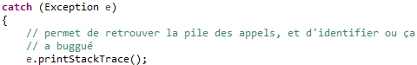

Cela permet aussi de comprendre l’erreur générée par Eclipse (le fameux pavé rouge).

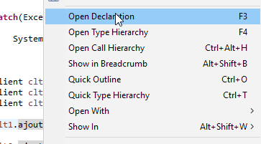
ASTUCE : lien entre la méthode utilisée et sa déclaration, si besoin, via F3 ou clic droit et :

A propos d’héritage

Pour ne pas répéter du code, création d’une classe mutualisant ce qui est en commun entre deux instances (ex bateau et voiture, avec getSurface() et repeindre() ).
On crée donc une classe véhicule : tout ce qui est dans cette classe, est en commun dans toutes les classes qui vont en hériter → largeur, longueur, getSurface, et repreindre.
Flèche fermée pour signifier l’héritage en UML.
Vehicule

Couleur
Largeur
Longueur

GetSurface()
repeindre()
Voiture

Cylindree
Puissance

Crever()
demarrer()
Bateau

Tirant eau

couleur

spécialisation

Classe mère, classe de base, super_classe ; classe fille, classe dérivée, sous classe
public class Voiture extends Vehicule
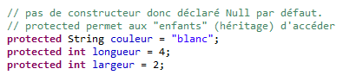

Quant à l’héritage :
Super() fait référence au constructeur de la classe mère

En fait, c’est comme une surcharge de constructeur dans la même classe, mais ici la classe du constructeur est la classe mère : c’est l’équivalent du this(param1, param2, …)
Une erreur pas évidente : si pas de constructeur dans la classe qui extends la classe mère, alors par défaut on associe le constructeur vide de la classe mère ; si ce dernier n’existe pas, erreur qui arrive !

Quant au polymorphisme :
Une même méthode peut avoir un comportement différent, selon qu’elle s’applique à un objet de la classe mère ou de la classe fille.
Type apparent et type réel :
Vehicule v = new Voiture() ;
(type apparent) = (type réel)

Retour TP banque :
→ Compte : remplacer getDescription() par du toString (masquage, override)
→ CompteRemuere : compléter : redéfinir un toString()
On aura une erreur dans la classe Client : en effet, une getDescription existe dans cette classe (ainsi que classe Entreprise).
→ Client : remplacer getDescription du coup (par toString()).

(Juste une capture sur TreeMap pour la façon d’orthographier)
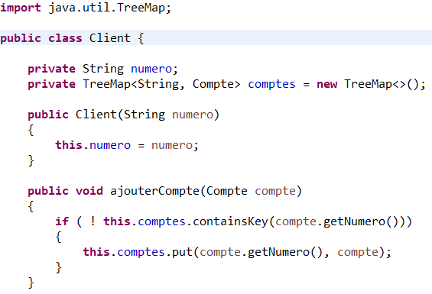

JavaDoc
Lien officiel : clic
Lien OCR : clic

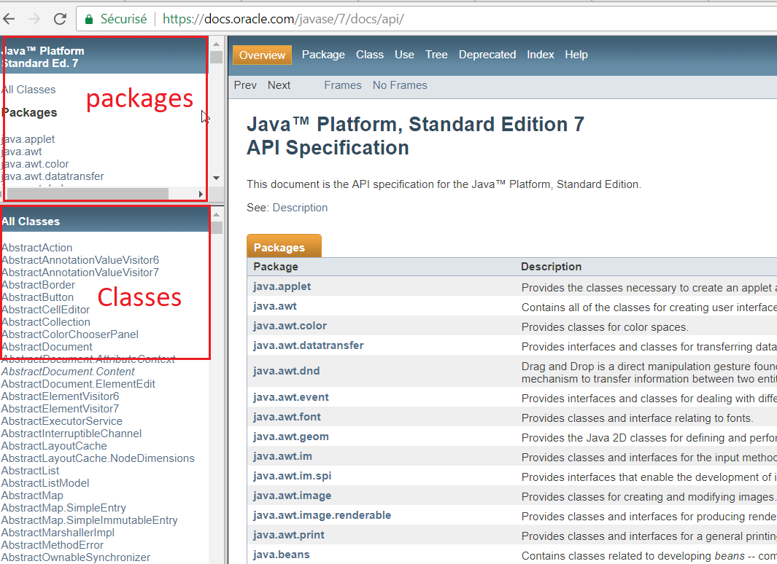

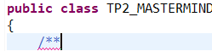
Commenter texte : avec /** puis ENTRER -->

Avec des @ on a des options :
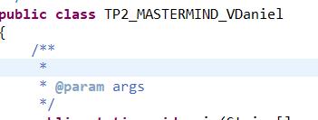

Après avoir tout décrit, on crée le javadoc associé :
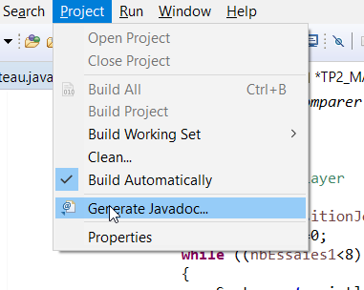

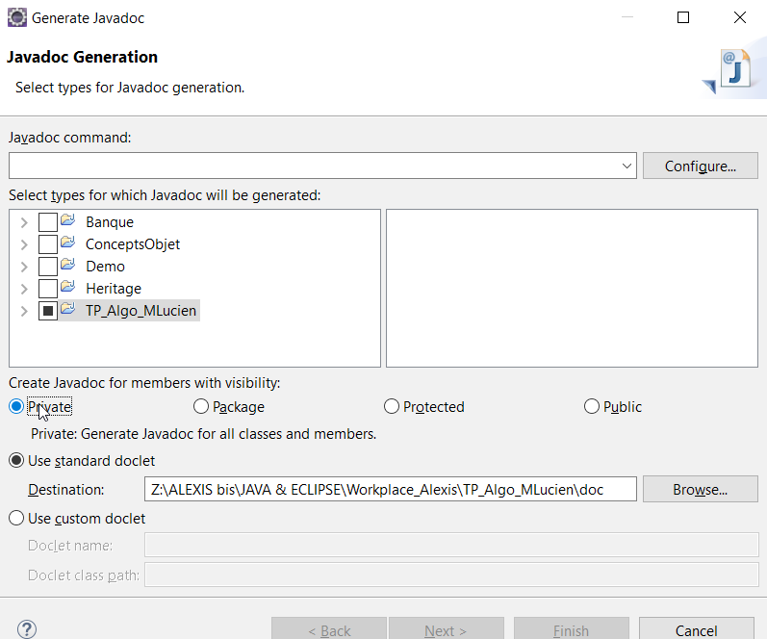

Configure → chercher le lien du javadoc.exe
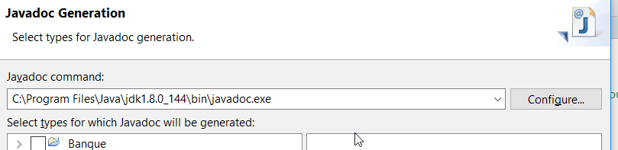
Bien sélectionner tout ce qui nous intéresse (par défaut, juste le premier package)
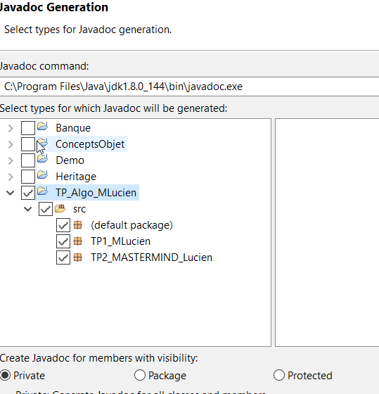

Ensuite [Browse] pour choisir la destination
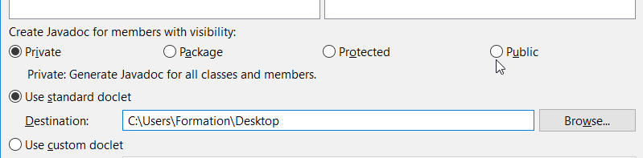
Puis [Next], on peut mettre un titre :
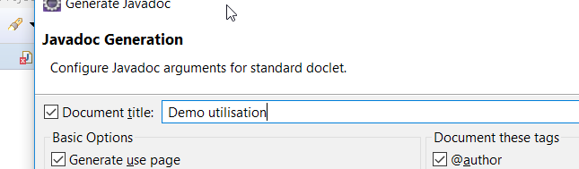

Build Path :
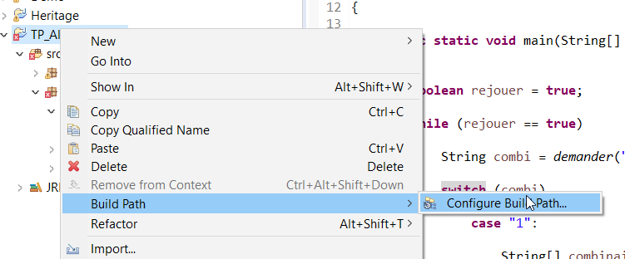

On arrive sur cette page
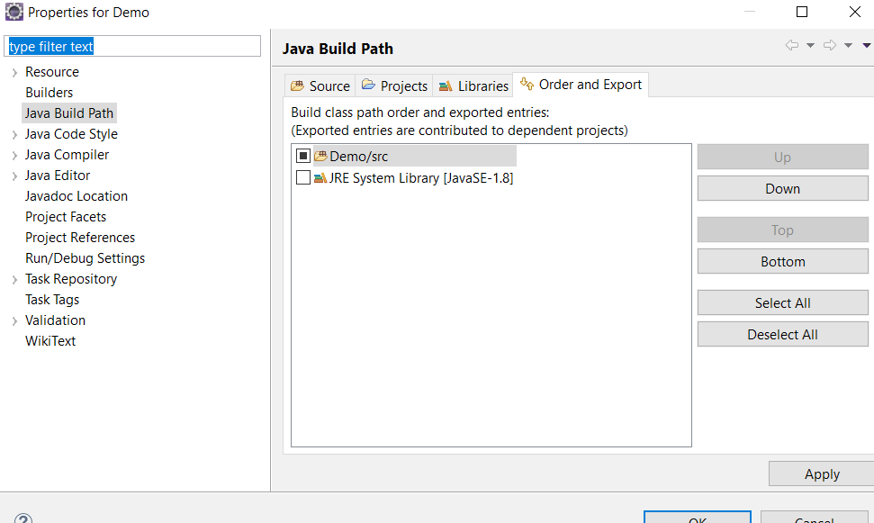
Bibliothèque de classes, JAR → JAVA Archive.
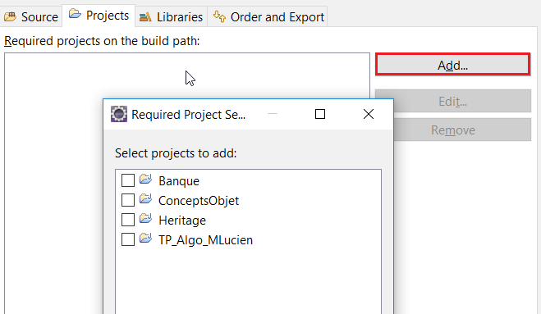
On veut pouvoir utiliser à partir d’un projet, d’autres classes d’un autre projet : c’est ici que ça se passe, dans l’onglet Projects.
On fait add :

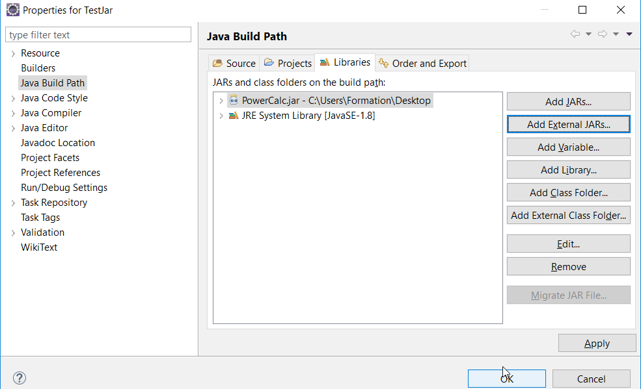
Pour ajouter une JAR externe, add EXTERNAL JAR :

Exercice Banque – Voilier
On a déjà dans Banque le Client qui hérite de Particulier,
On veut créer une classe Plaisancier qui hérite de particulier, qui a une classe Voilier, et Acheter(v : voilier).
Dans Héritage on a une classe Bateau, on veut créer une classe Voilier (avec un attribut int tarif), qui a un constructeur Voilier(int tarif)
int : getTarif()
1- Dans le build path du nouveau projet, ajouter le projet Banque (utiliser This.getCompte).
2- Créer la classe Voilier et l’implémenter
3- Créer la classe Plaisancier (avec héritage de Particulier)

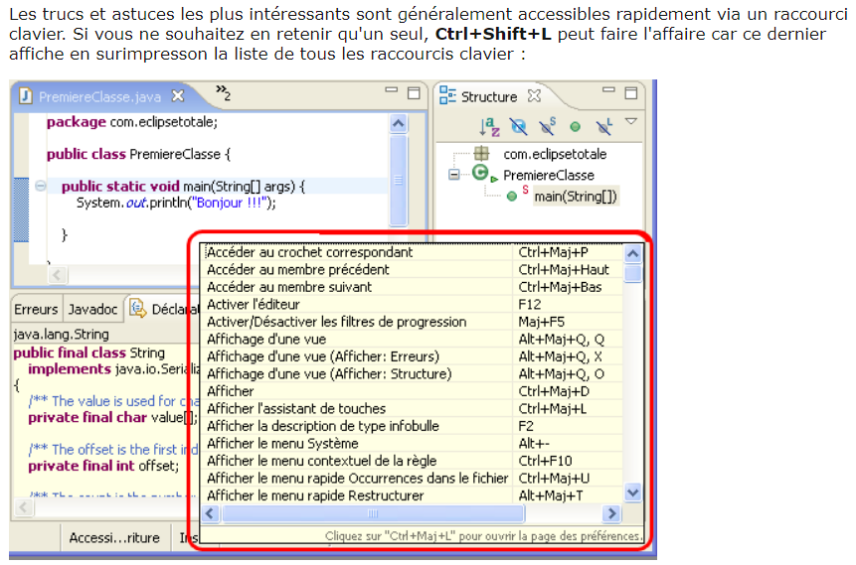
Trucs et astuces JAVA – Raccourcis CTRL SHIFT L

Autre astuce, bloc try catch - alt+Maj+Z
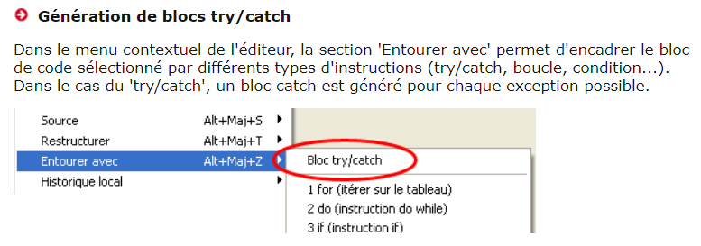

ABSTRACTION - abstract()
L’intérêt du polymorphisme est de considérer les objets comme la classe mère, et pas forcément la classe la plus restreinte, la classe fille.
Add unimplemented method ! @Override
OCR : clic

Tableau à plusieur dimension : si pas les mêmes tailles pou chaque dimension, on crée un tableau de tableau,
On défini la première dimension, puis dans chaque case on met un tableau, exemple calendrier :
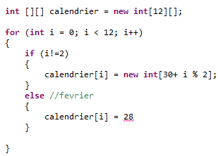

Exemple clic
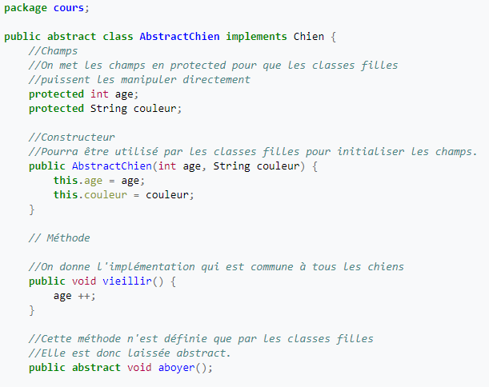

Opérateur ternaire :

JmDoudoux (ici) :
« L'opérateur new est un opérateur de haute priorité qui permet d'instancier des objets et d'appeler une méthode particulière de cet objet : le constructeur. Il fait appel à la machine virtuelle pour obtenir l'espace mémoire nécessaire à la représentation de l'objet puis appelle le constructeur pour initialiser l'objet dans l'emplacement obtenu.
Il renvoie une valeur qui référence l'objet instancié. »

A propos de String, égalité dans la mémoire sauf si instanciée avec New :
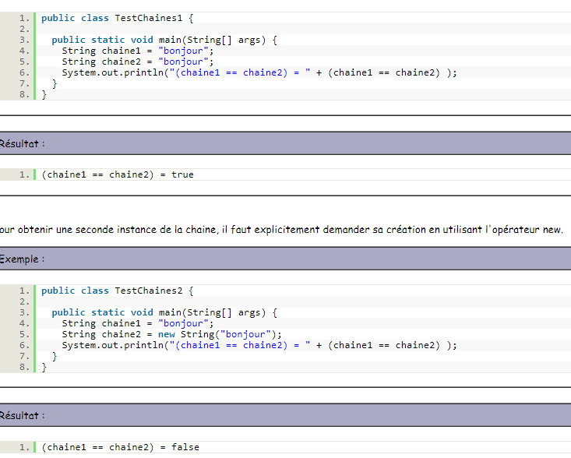

Les Interfaces
Convention : I majuscule.
On y met que des signatures de méthodes, des méthodes abstracts, des geteurs.
Pas d’attributs.
Ex : Ivolant avec méthode Voler()
Comme pour les abstract, pas de body, donc pas d’accolades :
juste « public void voler(); »

QCM :
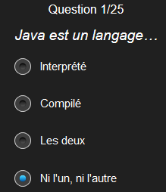
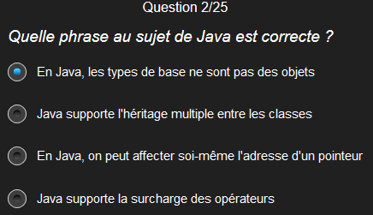

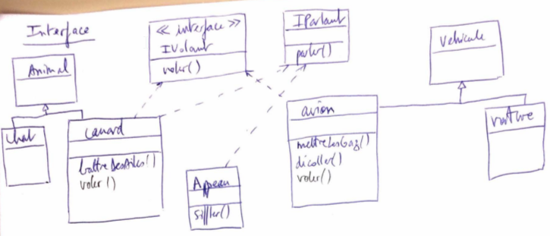

COURS SUR LES FICHIERS

Les fichiers sont un ensemble de classes, permettant de manipuler des objets.
Nous allons voir le package java.io
Depuis Java 7, java.nio permet de gérer des accès concurrents (voulant accéder à la même ressource), mais nous allons nous concentrer sur java.io.

On crée un nouveau java.project, puis une file (on met quelques mots),
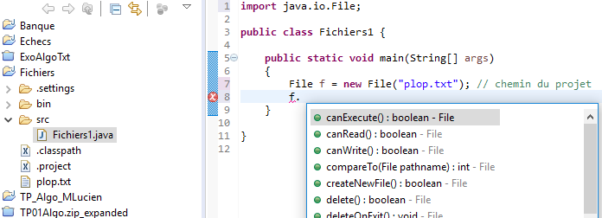
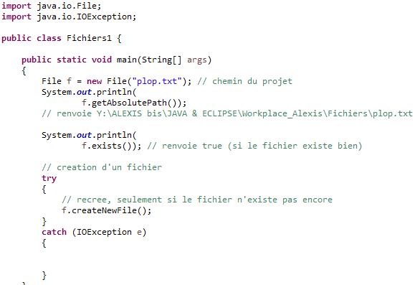

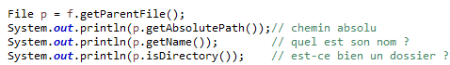

mkDir pour créer dossier, et non fichier.

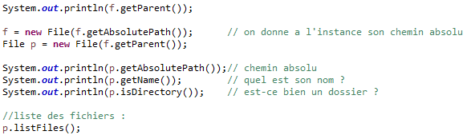

Renvoie :
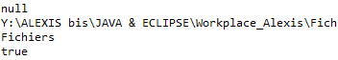

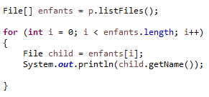
Cela renvoie tous les noms des fichiers dans le dossier principal

Autre chose :
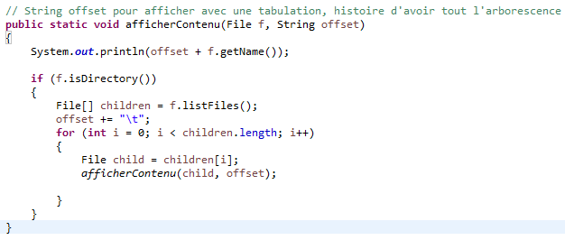

Qu’on appelle par ajout de afficherContenu(p, ""); dans le main
Cela donne :
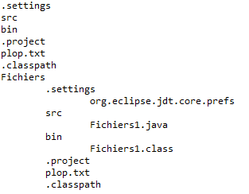

Un buffer est une sorte de tampon ; dans un buffer on stocke un bout de données, le programme écrit dans le tampon, puis on le rempli avec un autre bout du fichier qui nous intéresse
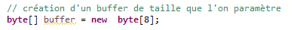

Méthode read :
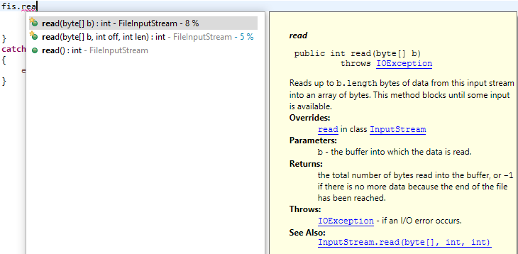
On utilise pour lire un fichier entier un while, tant que c’est supérieur à -1 (puisqu’il met -1 lorsqu’il a terminé).

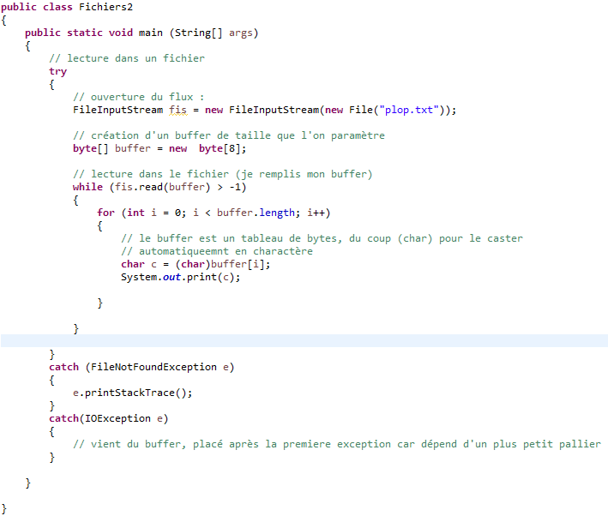
Mais là, le buffer n’est pas vidé à la fin donc la fin de la retranscription du fichier risque (selon nombre de caractères du buffer) d’être naze, exemple avec mon fichier :

Il faut donc stocker le nombre de caractères restant pour le dernier passage du buffer, et jouer dessus.
On passe donc par n, et l’on change à 3 endroits :
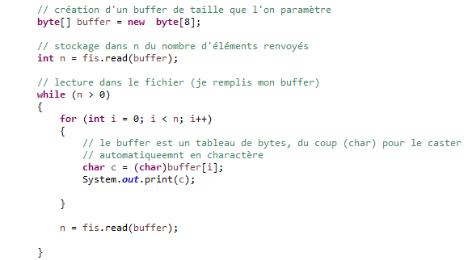

De plus, important de fermer la ressource à la fin de mon travail, sinon personne ne pourra l’utiliser (document déjà ouvert) ;
De plus, on la ferme APRES les exceptions (sinon en cas d’exception le fichier reste ouvert).
Ajout du finally !

Il faut changer pour une question de portée le début du programme :
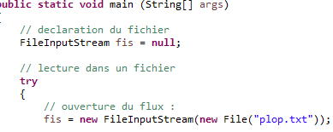

Et en fin de programme après les exceptions, le bloc finally :
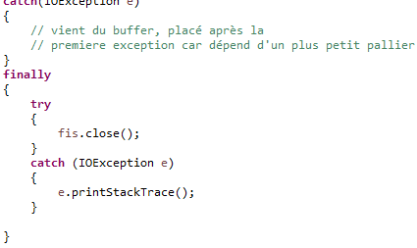

Méthode pour récupérer entre deux positions dans une chaine
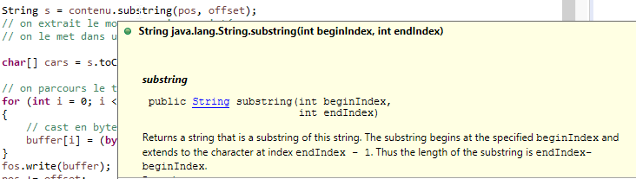

Voici le programme :
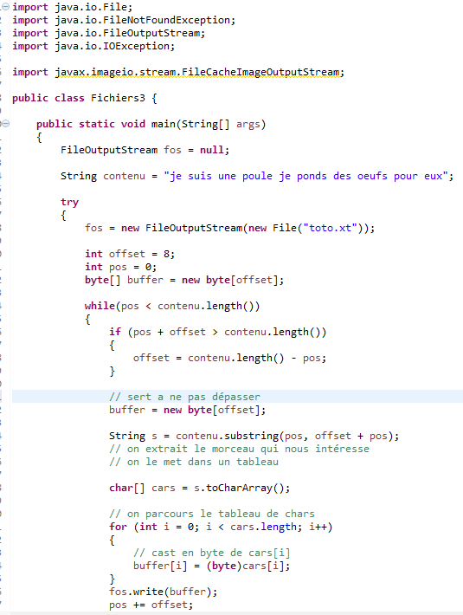

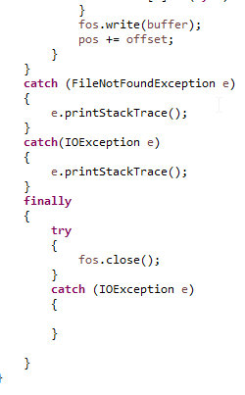

Ne pas oublier de fermer le fichier.

RandomAccessFile
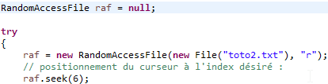

D’où :
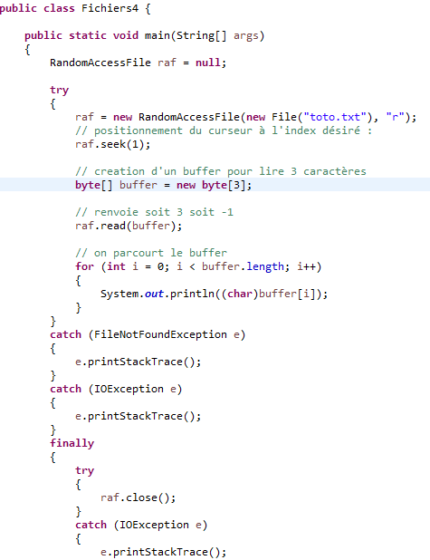

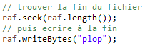

Description Eclipse
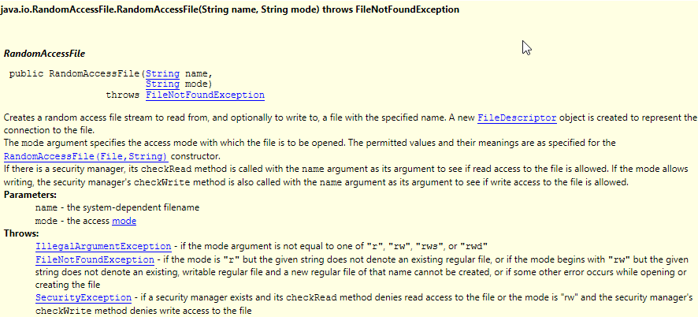
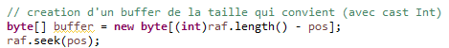

Méthode pour tronquer dans « path » à partir de « pos », « qte » de caracteres
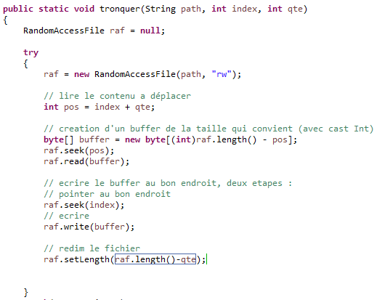

MONOPOLY
Méthodes agiles itératives
Analyse :
40 cases, à la 39ième on repasse à la première (boucle).

Conversion types :
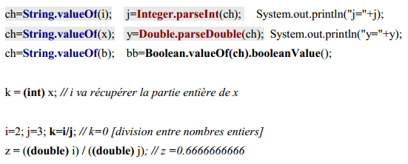

Wrapper : instancier un type primitif en tant qu’objet
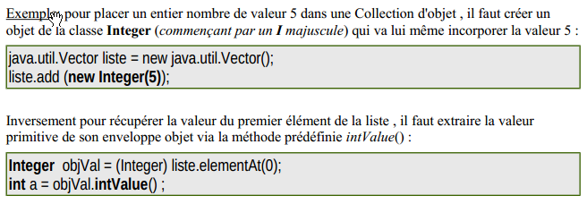
Passage par référence de tout objet, en JAVA
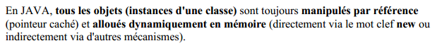

Le mot cléf « this » référence systématiquement l’objet courant à partir duquel la méthode a été appelée.
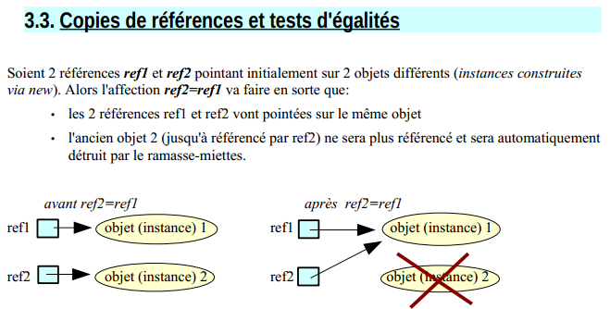
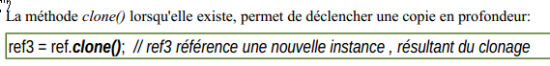

Constructeurs surchargés
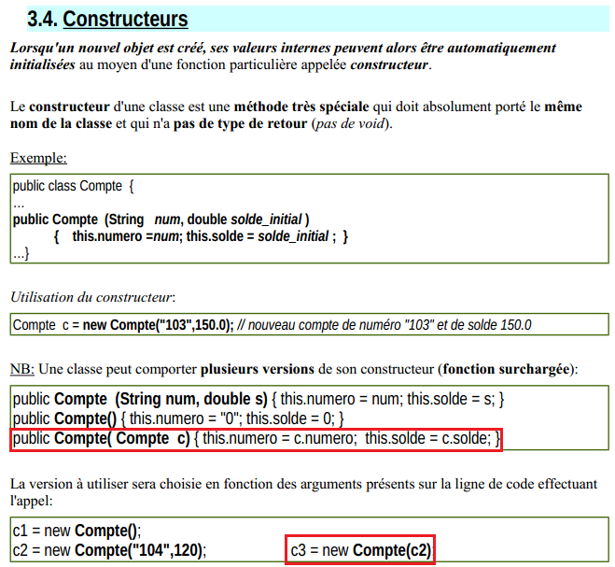

Geteur / Seteur et attributs privés (private : pour protéger l’accès pour éviter transformation via méthode) :
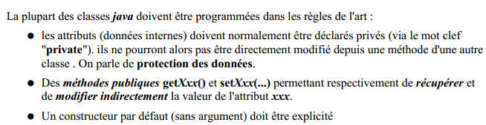

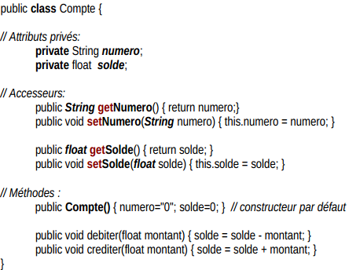

Encapsulation
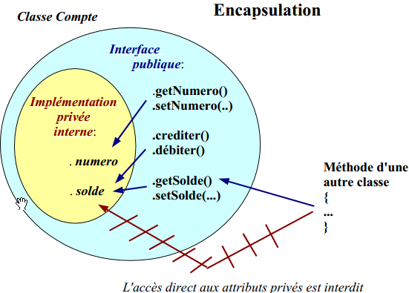

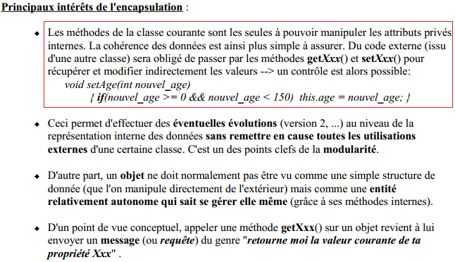

Liste des opérateurs
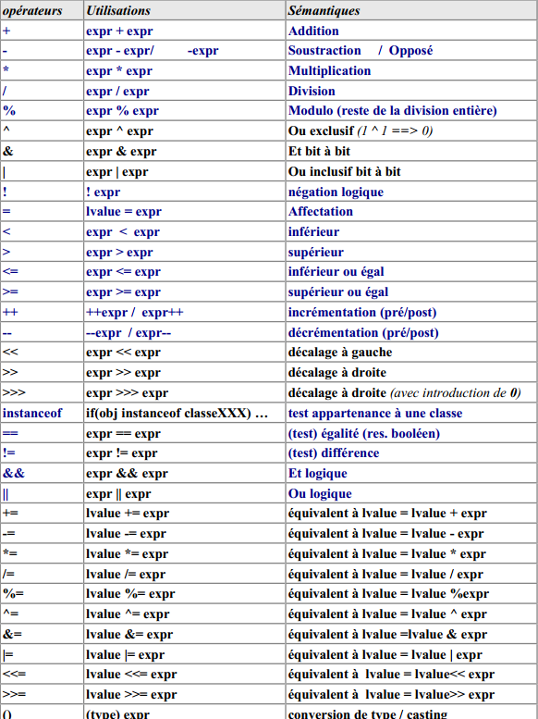

Exemple ++expr ou expr++ :
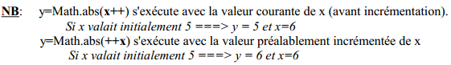

Astuce importante quant au fonctionnement du ET logique :
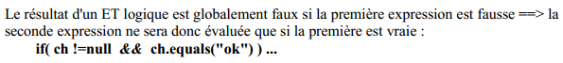

Switch case
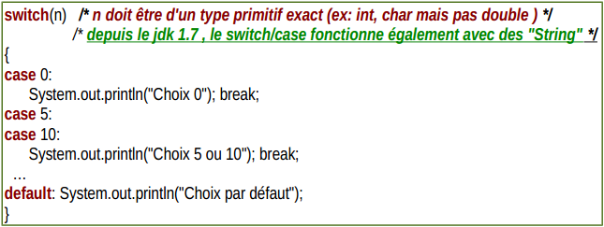
Boucle for + astuce :
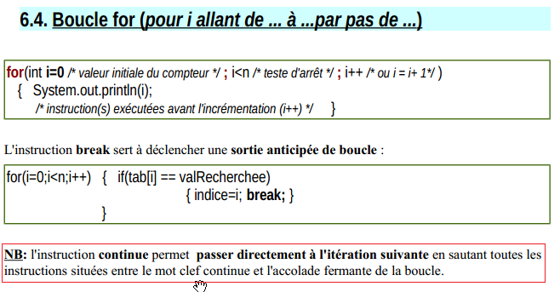
L’instruction continue est une sorte d’équivalent du goto en VBA (mais avec une étiquette forcée en début de boucle.
Quant aux strings, méthode substring :
StringBuffer qui doit être converti en fin de travail (n’est pas typé String) :
